**ĐẠI HỌC BÁCH KHOA HÀ NỘI**

**TRƯỜNG CÔNG NGHỆ THÔNG TIN VÀ TRUYỀN THÔNG**

**_________***_________**



**BÁO CÁO PROJECT 3**

**PHÂN TÍCH THIẾT KẾ HỆ THỐNG**

Hệ thống shop bán quần áo online

Giảng viên hướng dẫn: **TS Nguyễn Tuấn Dũng**

Sinh viên thực hiện: **Đặng Xuân Hưng** MSSV: **20176028**

*Hà nội, tháng 5/2022*

**Mục lục**

**1. Giới thiệu** **5**

1.1 Mục đích 5

1.2 Tổng quan tài liệu 5

**2. Thiết kế hệ thống** **6**

2.1 Mô hình hóa cấu trúc hệ thống 6

2.1.1 Nhóm ca sử dụng của “Khách” 6

Ca sử dụng “Đăng nhập” 6

Ca sử dụng “Đăng ký” 6

Ca sử dụng “Xem danh mục sản phẩm” 7

Ca sử dụng “Xem sản phẩm” 7

Ca sử dụng “Tìm kiếm sản phẩm” 7

Ca sử dụng “Thêm vào giỏ hàng” 8

Ca sử dụng “Xem giỏ hàng” 8

Ca sử dụng “Xóa sản phẩm khỏi giỏ hàng” 8

Ca sử dụng “Thay đổi số lượng” 8

Ca sử dụng “Thanh toán” 8

2.1.2 Nhóm ca sử dụng của “Người dùng” 9

Ca sử dụng “Đăng xuất” 9

Ca sử dụng “Thanh toán” 9

Ca sử dụng “Xem danh sách đơn hàng” 9

Ca sử dụng “Đổi mật khẩu” 10

Ca sử dụng “Thay đổi thông tin cá nhân” 10

Ca sử dụng “Xem thông tin cá nhân” 10

Ca sử dụng “Rate & Comment” 10

2.1.3 Nhóm ca sử dụng của “Admin” 11

Ca sử dụng “Thêm sản phẩm” 11

Ca sử dụng “Xóa sản phẩm” 11

Ca sử dụng “Sửa thông tin sản phẩm” 11

Ca sử dụng “Xem thông tin tài khoản” 11

Ca sử dụng “Tìm kiếm tài khoản” 12

Ca sử dụng “Xem trạng thái” 12

Ca sử dụng “Tìm kiếm đơn hàng” 12

Ca sử dụng “Cấp quyền Admin” 12

Ca sử dụng “Thêm danh mục” 13

Ca sử dụng “Sửa danh mục” 13

Ca sử dụng “Xóa danh mục” 13

Ca sử dụng “Thống kê” 13

2.2 Mô hình hóa sự tương tác 14

2.2.1 Nhóm ca sử dụng của “Khách” 14

Ca sử dụng “Đăng nhập” 14

Ca sử dụng “Đăng ký” 14

Ca sử dụng “Xem danh mục sản phẩm” 15

Ca sử dụng “Xem sản phẩm” 15

Ca sử dụng “Tìm kiếm sản phẩm” 16

Ca sử dụng “ Thêm vào giỏ hàng” 16

Ca sử dụng “Xem giỏ hàng” 17

Ca sử dụng “Xóa sản phẩm khỏi giỏ hàng” 17

Ca sử dụng “Thay đổi số lượng” 18

Ca sử dụng “Thanh toán” 18

2.2.2 Nhóm ca sử dụng của “Người dùng” 19

Ca sử dụng “Đăng xuất” 19

Ca sử dụng “Thanh toán” 20

Ca sử dụng “Xem danh sách đơn hàng” 20

Ca sử dụng “Đổi mật khẩu” 20

Ca sử dụng “Thay đổi thông tin cá nhân” 21

Ca sử dụng “Xem thông tin cá nhân” 22

Ca sử dụng “Rate & Comment” 22

2.2.3 Nhóm ca sử dụng của “Admin” 23

Ca sử dụng “Thêm sản phẩm” 23

Ca sử dụng “Xóa sản phẩm” 24

Ca sử dụng “Sửa thông tin sản phẩm” 24

Ca sử dụng “Xem thông tin tài khoản” 25

Ca sử dụng “Tìm kiếm tài khoản” 25

Ca sử dụng “Xem trạng thái” 26

Ca sử dụng “Tìm kiếm đơn hàng” 26

Ca sử dụng “Cấp quyền Admin” 26

Ca sử dụng “Thêm danh mục” 27

Ca sử dụng “Sửa danh mục” 28

Cá sử dụng “Xóa danh mục” 28

Ca sử dụng “Thống kê” 29

2.3 Kiến trúc tổng thể của hệ thống 29

2.3.1 Tầng trình bày 29

2.3.2 Tầng ứng dụng 31

2.3.3 Tầng nghiệp vụ 31

2.4 Thiết kế chi tiết lớp 33

2.4.1 Sơ đồ gói 33

2.4.2 Sơ đồ lớp tổng quan của gói Model 33

2.4.2.1 Lớp M_account 33

2.4.2.2 Lớp M_cart 35

2.4.2.3 Lớp M_category 36

2.4.2.4 Lớp M_product 37

2.4.2.5 Lớp M_order 38

2.4.3 Sơ đồ tổng quan của gói Control 39

2.4.3.1 Lớp C_guest 40

2.4.3.2 Lớp C_user 41

2.4.3.3 Lớp C_admin 43

2.4.4 Sơ đồ tổng quan của gói View 45

2.4.4.1 Lớp V_guest 45

2.4.4.2 Lớp V_user 47

2.4.3.3 Lớp V_admin 50

2.5 Thiết kế cơ sở dữ liệu 53

2.5.1 Sơ đồ quan hệ bảng dữ liệu 53

2.5.2 Danh sách các bảng dữ liệu 53

2.5.3 Thiết kế chi tiết các bảng dữ liệu 53

2.5.3.1 Bảng account 53

2.5.3.2 Bảng cart 54

2.5.3.3 Bảng product 54

2.5.3.4 Bảng category 55

2.5.3.5 Bảng order 55

2.5.3.6 Bảng report 56

2.6 Thiết kế nguyên mẫu giao diện 57

2.6.1 Guest 57

Login 57

Register 58

Danh sách sản phẩm 58

Sản phẩm 60

Giỏ hàng 61

2.6.2 Người dùng 62

Danh sách sản phẩm 62

Giỏ hàng 63

Sản phẩm 64

Danh sách đơn hàng 65

Thông tin cá nhân 66

2.6.3 Admin 67

Thống kê 67

Sản phẩm 67

Thêm sản phẩm 69

Danh mục 70

Đơn hàng 71

Quản lý tài khoản 72

# 1. Giới thiệu

## 1.1 Mục đích

* Tài liệu phân tích thiết kế này mô tả thiết kế hệ thống shop bán quần áo online, bao gồm các tính năng kiến trúc của hệ thống thông qua các chi tiết về hoạt động của mỗi model sẽ thực hiện và bố trí cơ sở dữ liệu. Nó cũng cho thấy cách các ca sử dụng được hứa hẹn trong SRS sẽ được thực hiện trong hệ thống sử dụng thiết kế này.
* Đối tượng chính của tài liệu này là nhà phát triển phần mềm. Đối tượng thứ cấp là sinh viên và giảng viên muốn xem một mô hình tài liệu phát triển phần mềm.

## 1.2 Tổng quan tài liệu

* Tài liệu gồm hai phần: Giới thiệu, thiết kế hệ thống:
* Phần Giới thiệu nhằm mục đích cung cấp cho người dùng cái nhìn khái quát về hệ thống, cũng như tài liệu phân tích thiết kế về hệ thống shop bán quần áo online.
* Phần thiết kế hệ thống gồm 6 mục nhỏ:
  + Mô hình hóa cấu trúc hệ thống
  + Mô hình hóa sự tương tác
  + Kiến trúc tổng thể của hệ thống
  + Thiết kế lớp chi tiết
  + Thiết kế cơ sở dữ liệu
  + Thiết kế nguyên mẫu giao diện

# 2. Thiết kế hệ thống

## 2.1 Mô hình hóa cấu trúc hệ thống

### 2.1.1 Nhóm ca sử dụng của “Khách”

#### Ca sử dụng “Đăng nhập”

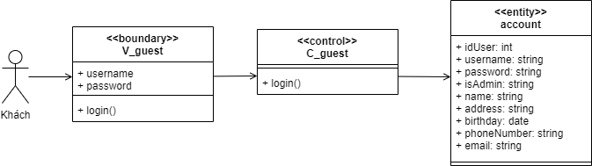

#### Ca sử dụng “Đăng ký”

#### Ca sử dụng “Xem danh mục sản phẩm”

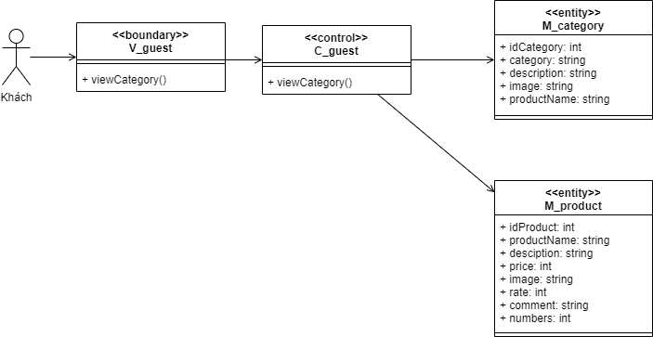

#### Ca sử dụng “Xem sản phẩm”

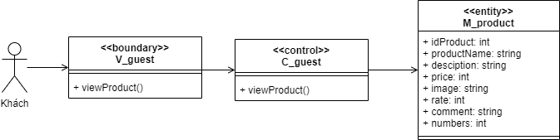

#### Ca sử dụng “Tìm kiếm sản phẩm”

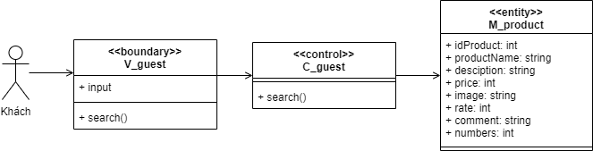

#### Ca sử dụng “Thêm vào giỏ hàng”

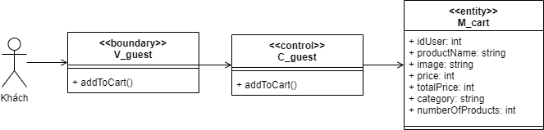

#### Ca sử dụng “Xem giỏ hàng”

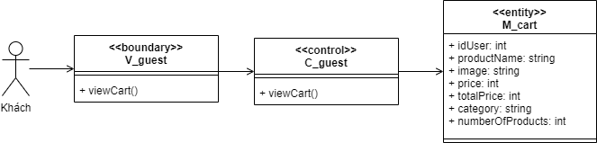

#### Ca sử dụng “Xóa sản phẩm khỏi giỏ hàng”

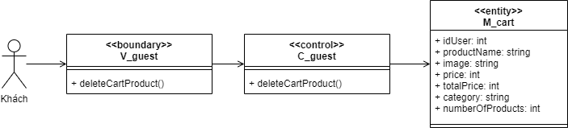

#### Ca sử dụng “Thay đổi số lượng”

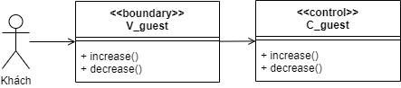

#### Ca sử dụng “Thanh toán”

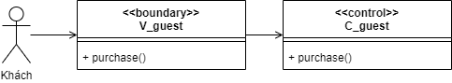

### 2.1.2 Nhóm ca sử dụng của “Người dùng”

#### Ca sử dụng “Đăng xuất”

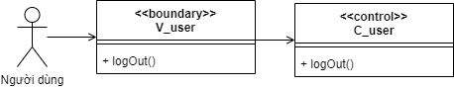

#### Ca sử dụng “Thanh toán”

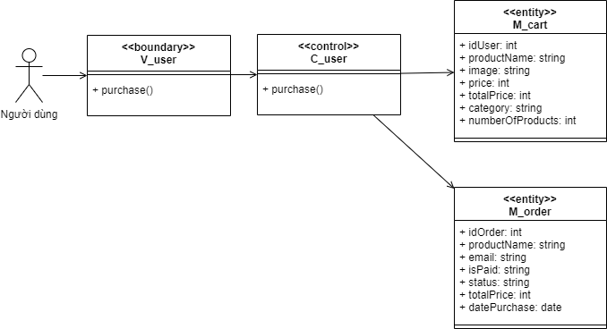

#### Ca sử dụng “Xem danh sách đơn hàng”

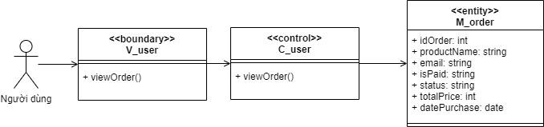

#### Ca sử dụng “Đổi mật khẩu”

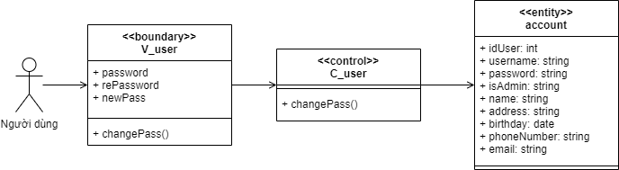

#### Ca sử dụng “Thay đổi thông tin cá nhân”

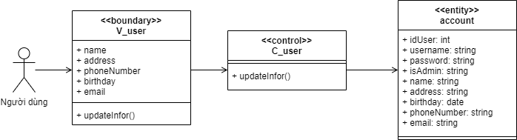

#### Ca sử dụng “Xem thông tin cá nhân”

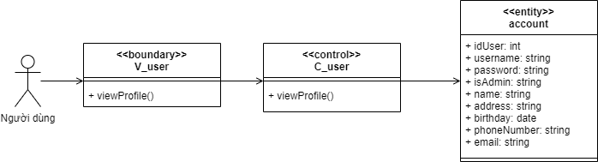

#### Ca sử dụng “Rate & Comment”

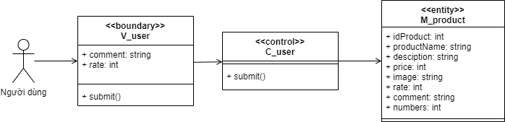

### 2.1.3 Nhóm ca sử dụng của “Admin”

#### Ca sử dụng “Thêm sản phẩm”

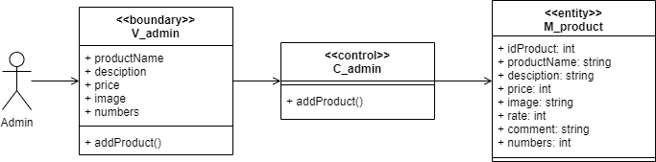

#### Ca sử dụng “Xóa sản phẩm”

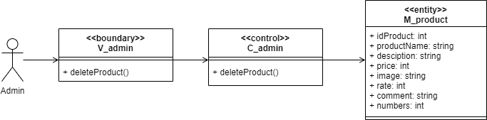

#### Ca sử dụng “Sửa thông tin sản phẩm”

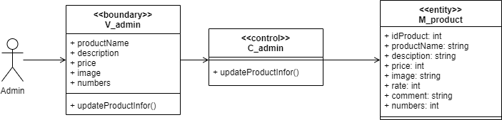

#### Ca sử dụng “Xem thông tin tài khoản”

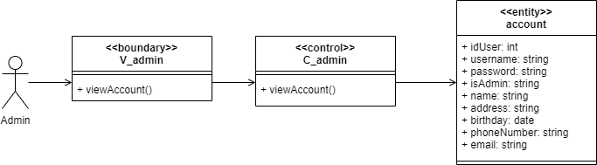

#### Ca sử dụng “Tìm kiếm tài khoản”

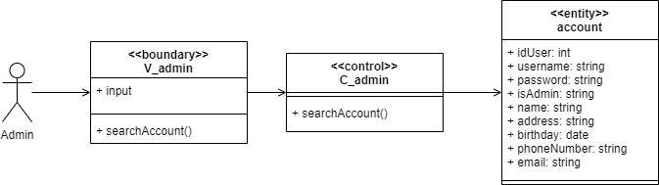

#### Ca sử dụng “Xem trạng thái”

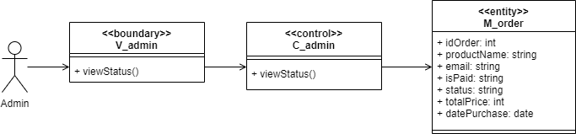

#### Ca sử dụng “Tìm kiếm đơn hàng”

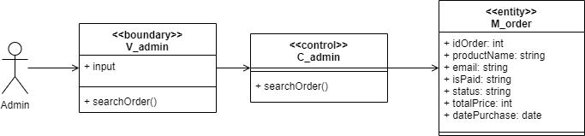

#### Ca sử dụng “Cấp quyền Admin”

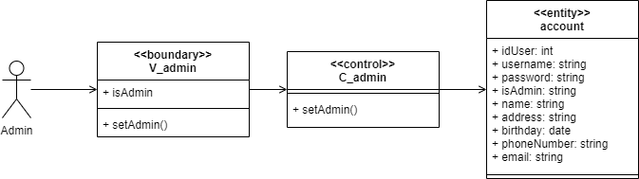

#### Ca sử dụng “Thêm danh mục”

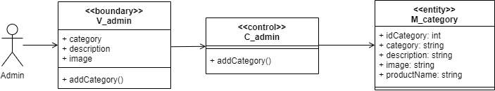

#### Ca sử dụng “Sửa danh mục”

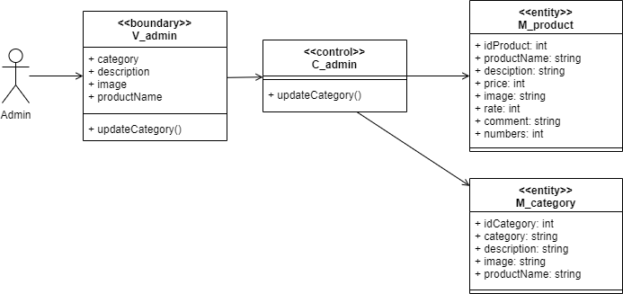

#### Ca sử dụng “Xóa danh mục”

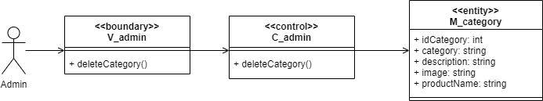

#### Ca sử dụng “Thống kê”

## 2.2 Mô hình hóa sự tương tác

### 2.2.1 Nhóm ca sử dụng của “Khách”

#### Ca sử dụng “Đăng nhập”

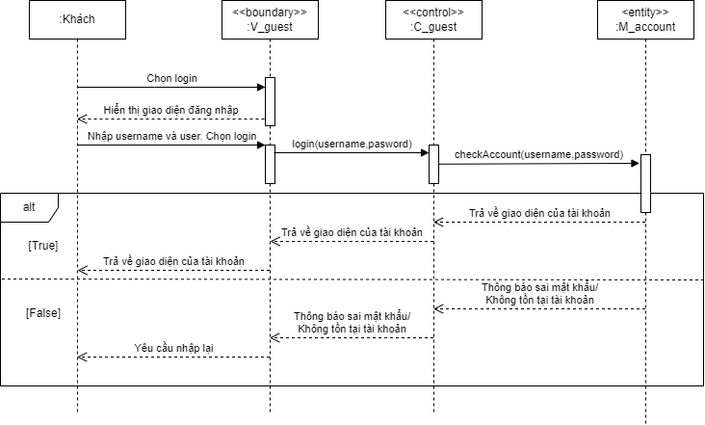

#### Ca sử dụng “Đăng ký”

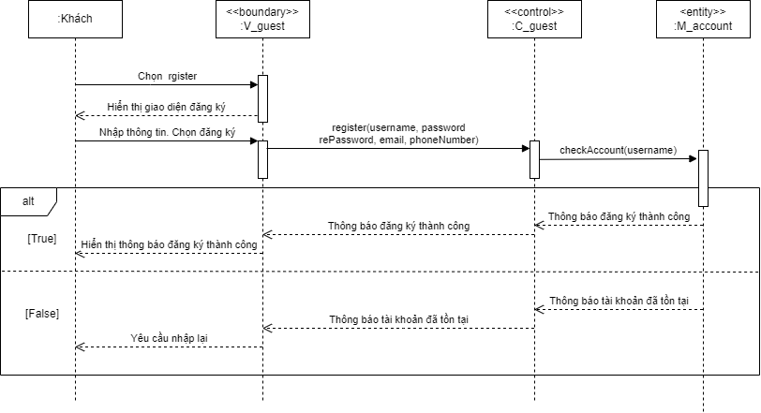

#### Ca sử dụng “Xem danh mục sản phẩm”

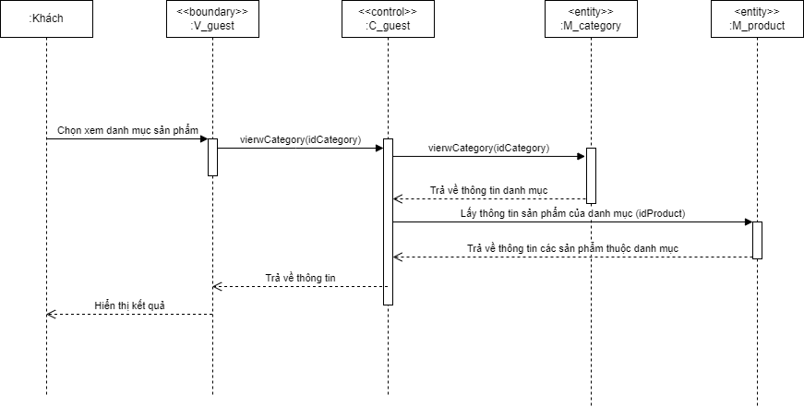

#### Ca sử dụng “Xem sản phẩm”

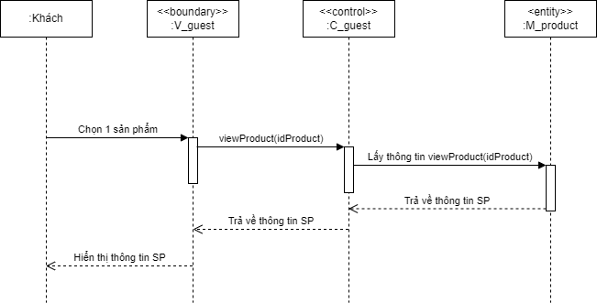

#### Ca sử dụng “Tìm kiếm sản phẩm”

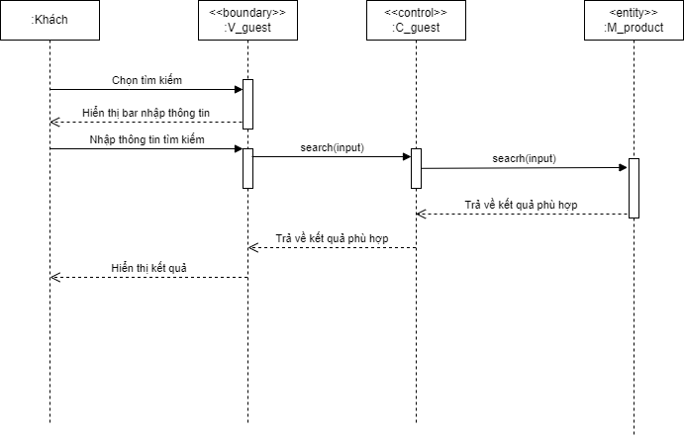

#### Ca sử dụng “ Thêm vào giỏ hàng”

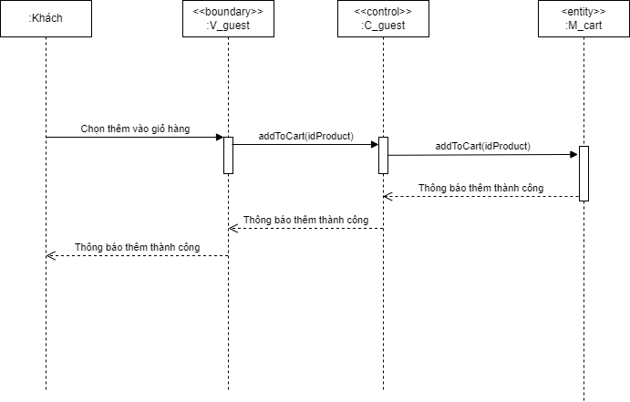

#### Ca sử dụng “Xem giỏ hàng”

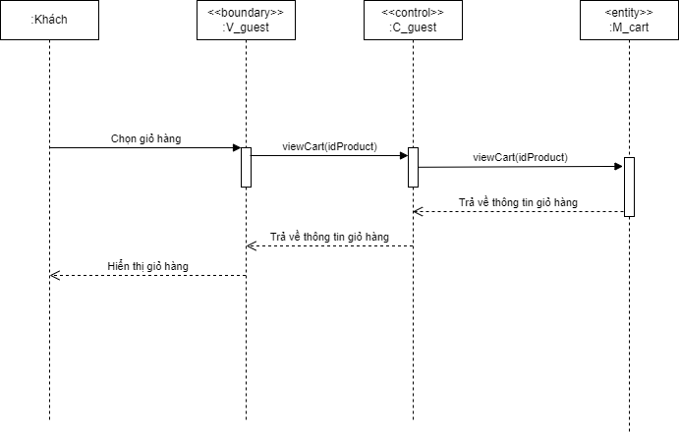

#### Ca sử dụng “Xóa sản phẩm khỏi giỏ hàng”

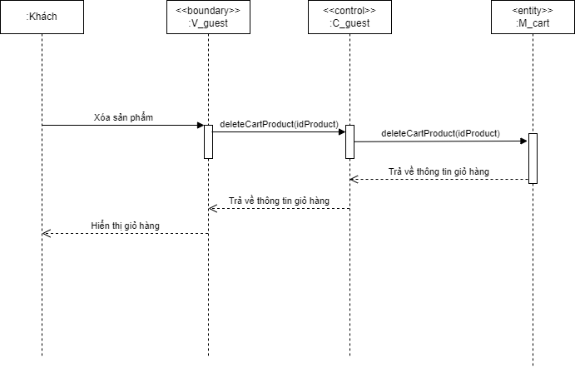

#### Ca sử dụng “Thay đổi số lượng”

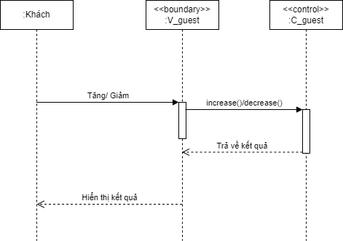

#### Ca sử dụng “Thanh toán”

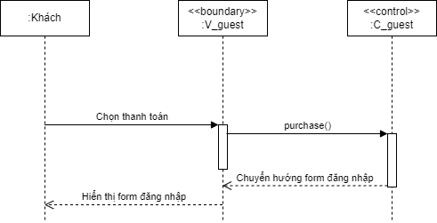

### 2.2.2 Nhóm ca sử dụng của “Người dùng”

#### Ca sử dụng “Đăng xuất”

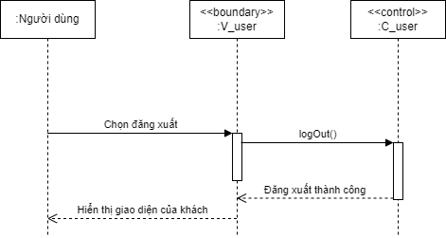

#### Ca sử dụng “Thanh toán”

#### Ca sử dụng “Xem danh sách đơn hàng”

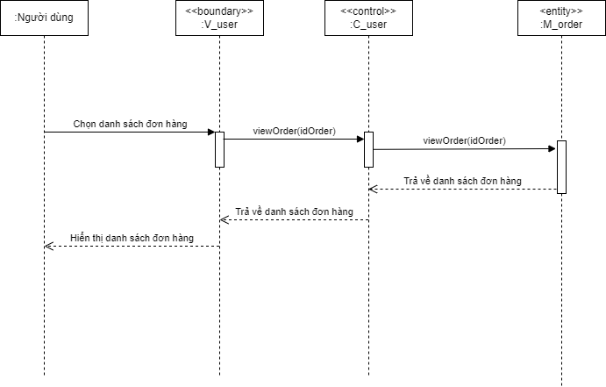

#### Ca sử dụng “Đổi mật khẩu”

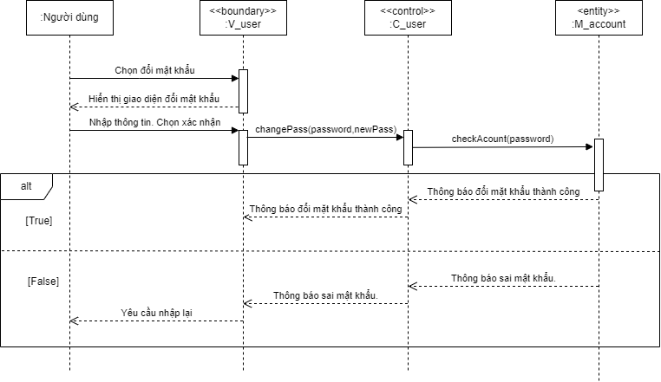

#### Ca sử dụng “Thay đổi thông tin cá nhân”

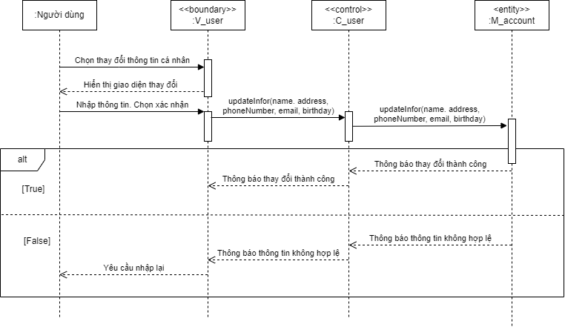

#### Ca sử dụng “Xem thông tin cá nhân”

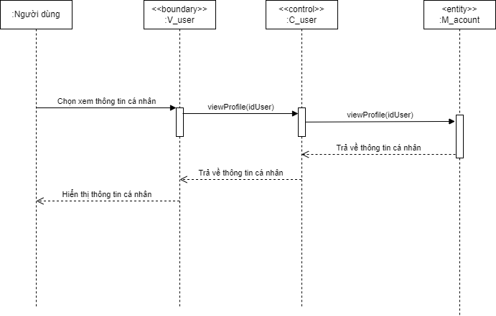

#### Ca sử dụng “Rate & Comment”

### 2.2.3 Nhóm ca sử dụng của “Admin”

#### Ca sử dụng “Thêm sản phẩm”

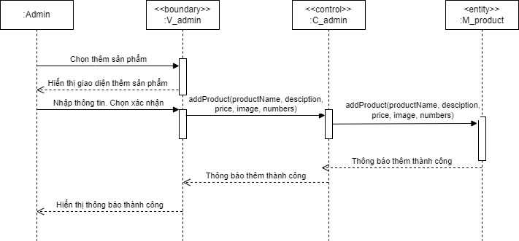

#### Ca sử dụng “Xóa sản phẩm”

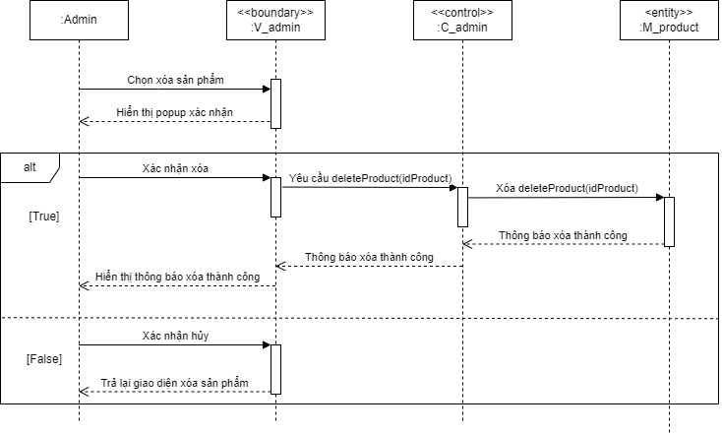

#### Ca sử dụng “Sửa thông tin sản phẩm”

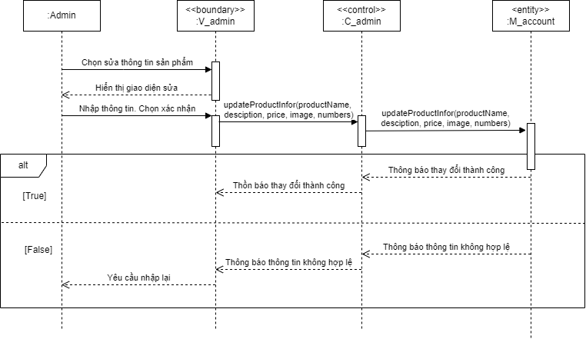

#### Ca sử dụng “Xem thông tin tài khoản”

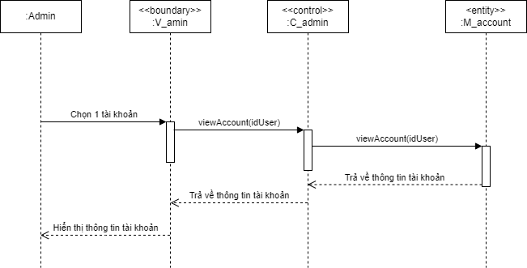

#### Ca sử dụng “Tìm kiếm tài khoản”

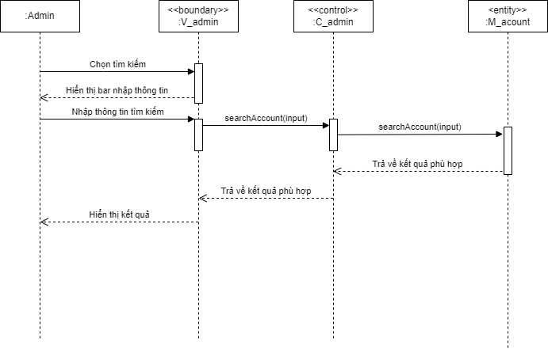

#### Ca sử dụng “Xem trạng thái”

#### Ca sử dụng “Tìm kiếm đơn hàng”

#### Ca sử dụng “Cấp quyền Admin”

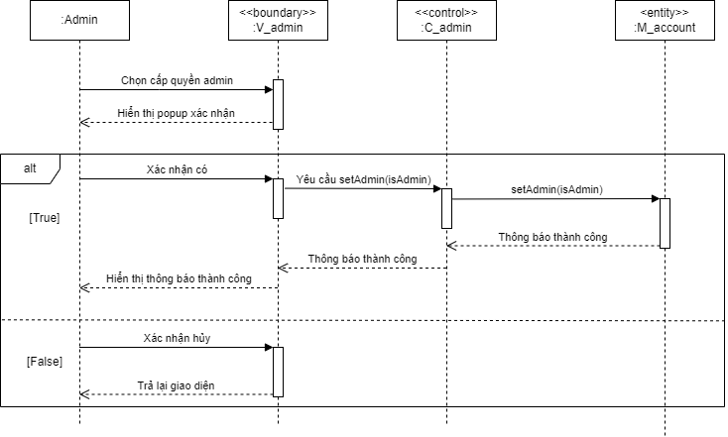

#### Ca sử dụng “Thêm danh mục”

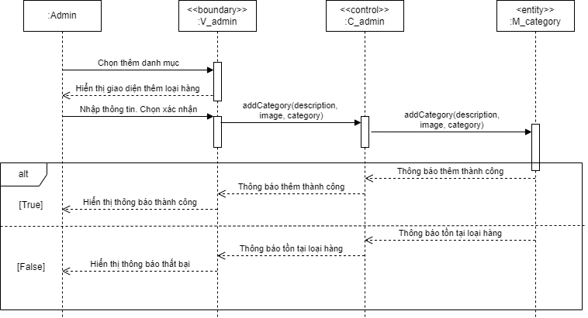

#### Ca sử dụng “Sửa danh mục”

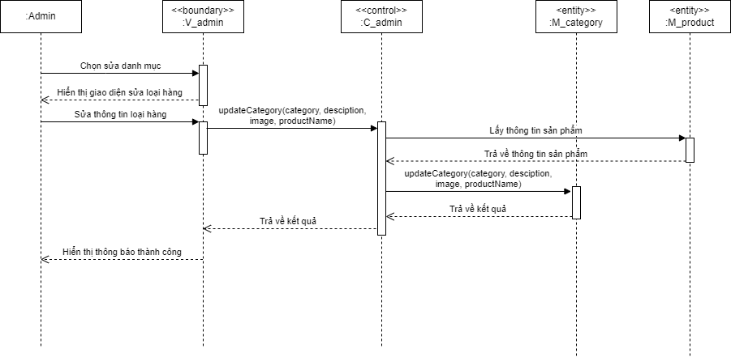

#### Cá sử dụng “Xóa danh mục”

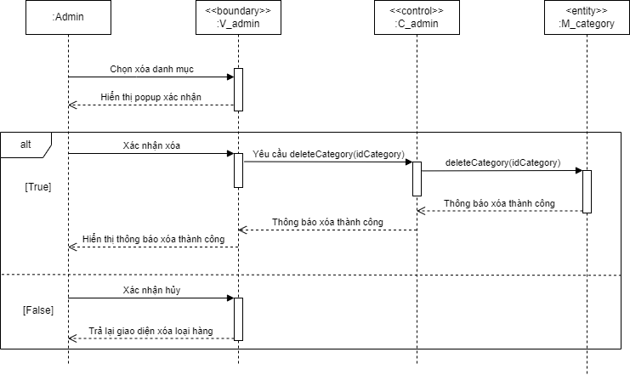

#### Ca sử dụng “Thống kê”

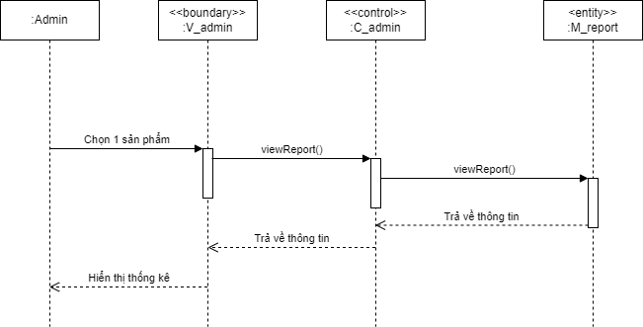

## 2.3 Kiến trúc tổng thể của hệ thống

Kiến trúc phân tầng của hệ thống được thể hiện trong hình vẽ dưới đây:

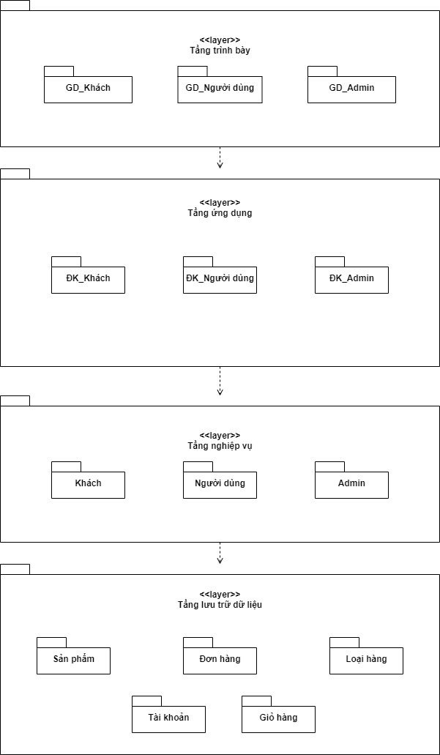

### 2.3.1 Tầng trình bày

Gồm các lát:

* GD_Khách:
* Đăng nhập
* Đăng ký
* Giỏ hàng
* Danh mục sản phẩm (Trang chủ)
* Sản phẩm
* GD_Người dùng:
* Giỏ hàng
* Sản phẩm
* Danh mục sản phẩm (Trang chủ)
* Thanh toán
* Đơn hàng
* Xem thông tin cá nhân
* GD_Admin:
* Danh sách Sản phẩm
* Sửa sản phẩm
* Thêm sản phẩm
* Thêm danh mục sản phẩm
* Sửa danh mục sản phẩm
* Danh sách đơn hàng
* Trạng thái đơn hàng
* Danh sách tài khoản
* Thông báo thống kê (Trang chủ)

### 2.3.2 Tầng ứng dụng

Gồm các lát:

* ĐK_Khách
* ĐK_Người dùng
* ĐK_Admin

### 2.3.3 Tầng nghiệp vụ

Gồm các lát:

* Khách:
* Xem sản phẩm
* Tìm kiếm sản phẩm
* Thêm vào giỏ hàng
* Thay đổi số lượng
* Xem danh mục sản phẩm
* Đăng nhập
* Đăng ký
* Xem giỏ hàng
* Xóa sản phẩm khỏi giỏ hàng
* Thanh toán
* Người dùng:
* Xem sản phẩm
* Tìm kiếm sản phẩm
* Thêm vào giỏ hàng
* Thay đổi số lượng
* Xem danh mục sản phẩm
* Xem giỏ hàng
* Xóa sản phẩm khỏi giỏ hàng
* Đăng xuất
* Thanh toán
* Xem danh sách đơn hàng
* Đổi mật khẩu
* Xem thông tin cá nhân
* Thay đổi thông tin cá nhân
* Rate & Comment
* Admin:
* Đăng xuất
* Thêm sản phẩm
* Tìm kiếm sản phẩm
* Xem danh mục sản phẩm
* Xem sản phẩm
* Xóa sản phẩm
* Sửa thông tin sản phẩm
* Xem thông tin tài khoản
* Tìm kiếm tài khoản
* Cấp quyền Admin
* Xem trạng thái
* Tìm kiếm đơn hàng
* Thêm danh mục
* Sửa danh mục
* Xóa danh mục
* Thống kê
* Đổi mật khẩu

## 2.4 Thiết kế chi tiết lớp

### 2.4.1 Sơ đồ gói

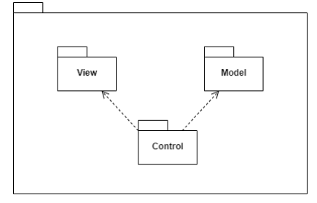

### 2.4.2 Sơ đồ lớp tổng quan của gói Model

Gói Model chứa các lớp thực thể quản lý các dữ liệu cần thiết cho hoạt động của hệ thống.

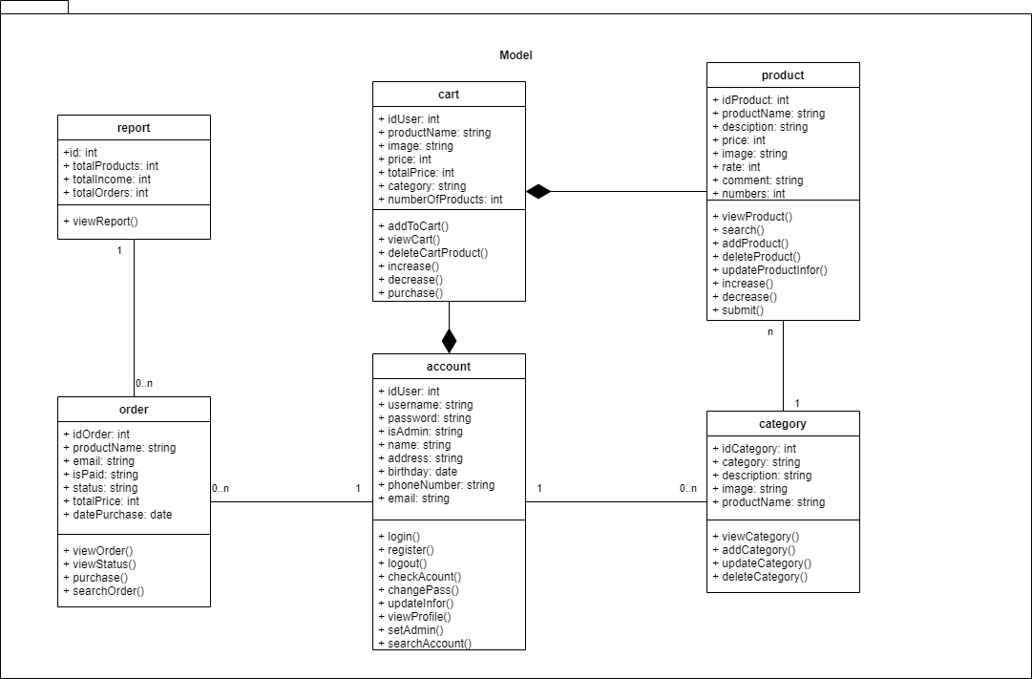

#### 2.4.2.1 Lớp M_account

* Mô tả: lớp khai báo các thông tin tài khoản
* Các thuộc tính:

|  |  |  |  |
| --- | --- | --- | --- |
| Tên thuộc tính | Kiểu dữ liệu | Phạm vi truy cập | Mô tả |
| idUser | int | Public | Mã người dùng |
| username | string | Public | Tên đăng nhập |
| password | string | Public | Mật khẩu |
| isAdmin | string | Public | Có phải admin |
| name | string | Public | Tên |
| address | string | Public | Địa chỉ |
| birthday | date | Public | Ngày sinh |
| phoneNumber | string | Public | Số điện thoại |
| email | string | Public | Thư điện tử |

* Các phương thức:

|  |  |  |  |  |
| --- | --- | --- | --- | --- |
| Tên phương thức | Đầu vào | Đầu ra | Phạm vi truy cập | Mô tả |
| login() | username  password | Account | Public | Đăng nhập vào hệ thống |
| register() | username  password  rePassword  email  phoneNumber | void | Public | Tạo tài khoản |
| logout() |  | void | Public | Đăng xuất khỏi hệ thống |
| checkAccount() | username  password | void | Public | Kiểm tra |
| changePass() | password  newPassword | newPassword | Public | Đổi mật khẩu |
| updateInfor() | name  address  phoneNumber  birthday  email | void | Public | Sửa thông tin cá nhân |
| viewProfile() |  | void | Public | Xem thông tin cá nhân |
| setAdmin() | setAdmin | isAdmin | Public | Cấp quyền Admin |

#### 2.4.2.2 Lớp M_cart

* Mô tả: lớp khai báo các thông tin giỏ hàng
* Các thuộc tính:

|  |  |  |  |
| --- | --- | --- | --- |
| Tên thuộc tính | Kiểu dữ liệu | Phạm vi truy cập | Mô tả |
| idUser | int | Public | Mã tài khoản |
| productName | string | Public | Tên sản phẩm |
| price | int | Public | Giá sản phẩm |
| totalPrice | int | Public | Tổng giá giỏ hàng |
| image | string | Public | Link ảnh sản phẩm |
| category | string | Public | Tên loại hàng |
| numberOfProducts | int | Public | Số lượng sản phẩm |

* Các phương thức:

|  |  |  |  |  |
| --- | --- | --- | --- | --- |
| Tên phương thức | Đầu vào | Đầu ra | Phạm vi truy cập | Mô tả |
| addToCart() | idProduct | void | Public | Thêm sản phẩm vào giỏ hàng |
| viewCart() |  | idProduct | Public | Xem giỏ hàng |
| deleteCartProduct() | idProduct | void | Public | Xóa sản phẩm khỏi giỏ hàng |

#### 2.4.2.3 Lớp M_category

* Mô tả: lớp khai báo các thông tin danh mục
* Các thuộc tính:

|  |  |  |  |
| --- | --- | --- | --- |
| Tên thuộc tính | Kiểu dữ liệu | Phạm vi truy cập | Mô tả |
| idCategory | int | Public | Mã danh mục |
| category | string | Public | Tên danh mục |
| description | string | Public | Mô tả |
| image | string | Public | Link ảnh danh mục |
| productName | string | Public | Tên sản phẩm |

* Các phương thức:

|  |  |  |  |  |
| --- | --- | --- | --- | --- |
| Tên phương thức | Đầu vào | Đầu ra | Phạm vi truy cập | Mô tả |
| viewCategory() | idCategory | category  description  image  nameProduct | Public | Xem danh mục sản phẩm |
| addCategory() | category | idCategory | Public | Thêm danh mục |
| updateCategory() | category  description  image  nameProduct | category  description  image  nameProduct | Public | Sửa danh mục |
| deleteCategory() | category | void | Public | Xóa danh mục |

#### 2.4.2.4 Lớp M_product

* Mô tả: lớp khai báo các thông tin sản phẩm
* Các thuộc tính:

|  |  |  |  |
| --- | --- | --- | --- |
| Tên thuộc tính | Kiểu dữ liệu | Phạm vi truy cập | Mô tả |
| idProduct | int | Public | Mã sản phẩm |
| productName | string | Public | Tên sản phẩm |
| description | string | Public | Mô tả |
| price | int | Public | Giá sản phẩm |
| image | string | Public | Link ảnh sản phẩm |
| rate | int | Public | Số sao |
| comment | string | Public | Bình luận |
| numbers | int | Public | Số lượng |

* Các phương thức:

|  |  |  |  |  |
| --- | --- | --- | --- | --- |
| Tên phương thức | Đầu vào | Đầu ra | Phạm vi truy cập | Mô tả |
| viewProduct() | idProduct | nameProduct  details  price  picture | Public | Xem sản phẩm |
| search() | input | nameProduct | Public | Tìm kiếm |
| addProduct() | productName  description  price  image  numbers | idProduct | Public | Thêm sản phẩm |
| deleteProduct() | idProduct | void | Public | Xóa sản phẩm |
| updateProductInfor() | productName  description  price  image  numbers | productName  description  price  image  numbers | Public | Sửa thông tin sản phẩm |

#### 2.4.2.5 Lớp M_order

* Mô tả: lớp khai báo các thông tin đơn hàng
* Các thuộc tính:

|  |  |  |  |
| --- | --- | --- | --- |
| Tên thuộc tính | Kiểu dữ liệu | Phạm vi truy cập | Mô tả |
| idOrder | int | Public | Mã đơn hàng |
| productName | string | Public | Tên sản phẩm |
| email | string | Public | Thư điện tử |
| isPaid | string | Public | Thanh toán chưa |
| status | string | Public | Trạng thái |
| totalPrice | int | Public | Tổng tiền |
| datePurchase | date | Public | Ngày thanh toán |

* Các phương thức:

|  |  |  |  |  |
| --- | --- | --- | --- | --- |
| Tên phương thức | Đầu vào | Đầu ra | Phạm vi truy cập | Mô tả |
| viewStatus() | idBill | status | Public | Xem đơn hàng |
| updateStatus() | status | void | Public | Sửa đơn hàng |
| searchOrder() | input | email  productName | Public | Tìm đơn hàng |

### 2.4.3 Sơ đồ tổng quan của gói Control

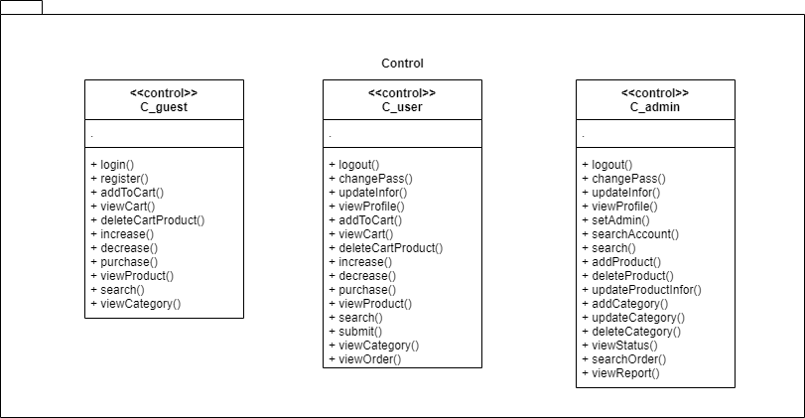

#### 2.4.3.1 Lớp C_guest

* Mô tả: thực hiện các tác vụ đăng nhập, đăng ký, …
* Các phương thức:

|  |  |  |  |  |
| --- | --- | --- | --- | --- |
| Tên phương thức | Đầu vào | Đầu ra | Phạm vi truy cập | Mô tả |
| login() | username  password | Account | Public | Đăng nhập vào hệ thống |
| register() | username  password  rePassword  email  phoneNumber | void | Public | Tạo tài khoản |
| addToCart() | idProduct | void | Public | Thêm sản phẩm vào giỏ hàng |
| viewCart() | idProduct | productName  description  price  totalPrice  image | Public | Xem giỏ hàng |
| deleteCartProduct() | idProduct | void | Public | Xóa sản phẩm khỏi giỏ hàng |
| viewProduct() | idProduct | productName  description  price  image  rate  comment | Public | Xem sản phẩm |
| search() | input | productName | Public | Tìm kiếm |
| viewCategory() | idCategory | category  productName  description | Public | Xem loại hàng |
| increase() |  | numberOfProducts | Public | Tăng |
| decrease() |  | numberOfProducts | Public | Giảm |
| purchase() |  | void | Private | Thanh toán |

#### 2.4.3.2 Lớp C_user

* Mô tả: thực hiện các tác vụ đăng xuất, đổi mật khẩu, sửa thông tin cá nhân, …
* Các phương thức:

|  |  |  |  |  |
| --- | --- | --- | --- | --- |
| Tên phương thức | Đầu vào | Đầu ra | Phạm vi truy cập | Mô tả |
| logout() |  | void | Public | Đăng xuất khỏi hệ thống |
| changePass() | password  rePassword  newPassword | newPassword | Public | Đổi mật khẩu |
| updateInfor() | name  address  phoneNumber  birthday  email | name  address  phoneNumber  birthday  email | Public | Sửa thông tin cá nhân |
| viewProfile() | idUser | name  address  phoneNumber  birthday  email | Public | Xem thông tin cá nhân |
| addToCart() | idProduct | void | Public | Thêm sản phẩm vào giỏ hàng |
| viewCart() | idUser | productName  image  price  totalPrice  category  numberOfProducts | Public | Xem giỏ hàng |
| deleteCartProduct() | idProduct | void | Public | Xóa sản phẩm khỏi giỏ hàng |
| viewProduct() | idProduct | productName  descripttion  price  image  rate  comment | Public | Xem sản phẩm |
| search() | input | productName | Public | Tìm kiếm |
| viewCategory() | idCategory | category  productName  description  image | Public | Xem loại hàng |
| viewOrder() | idOrder | productName  email  isPaid  status  datePurchase  totalPrice | Public | Xem đơn hàng |
| increase() |  | numberOfProducts | Public | Tăng |
| decrease() |  | numberOfProducts | Public | Giảm |
| submit() | rate  comment | rate  comment | Public | Rate đánh giá |

#### 2.4.3.3 Lớp C_admin

* Mô tả: thực hiện các tác vụ thêm sửa xóa sản phẩm, loại hàng, …
* Các phương thức:

|  |  |  |  |  |
| --- | --- | --- | --- | --- |
| Tên phương thức | Đầu vào | Đầu ra | Phạm vi truy cập | Mô tả |
| logout() |  | void | Public | Đăng xuất khỏi hệ thống |
| changePass() | password  rePassword  newPassword | newPassword | Public | Đổi mật khẩu |
| updateInfor() | name  address  phoneNumber  birthday  email | void | Public | Sửa thông tin cá nhân |
| viewProfile() |  | void | Public | Xem thông tin cá nhân |
| setAdmin() | setAdmin | isAdmin | Public | Cấp quyền Admin |
| searchAccount() | input | email  name  isAdmin | Private | Tìm kiếm tài khoản |
| search() | input | productName | Public | Tìm kiếm sản phẩm |
| viewStatus() | idOrder | status | Public | Xem đơn hàng |
| addCategory() | category  description  image | idCategory | Public | Thêm danh mục |
| updateCategory() | category  description  image  productName | void | Public | Sửa danh mục |
| deleteCategory() | idCategory | void | Public | Xóa danh mục |
| viewProduct() | idProduct | productName  description  price  image | Public | Xem sản phẩm |
| addProduct() | productName  description  price  image  numbers | idProduct | Public | Thêm sản phẩm |
| deleteProduct() | idProduct | void | Public | Xóa sản phẩm |
| updateProductInfor() | productName  description  price  image  numbers | void | Public | Sửa thông tin sản phẩm |
| searchOrder() | input | productName  email  isPaid  status  totalPrice  datePurchase | Private | Tìm kiếm đơn hàng |
| viewReport() |  | totalProducts  totalIncom  totalOrders | Private | Thống kê |

### 2.4.4 Sơ đồ tổng quan của gói View

Gói View bao gồm các lớp quản lý các thành phần giao diện tương tác giữa người dùng và hệ thống.

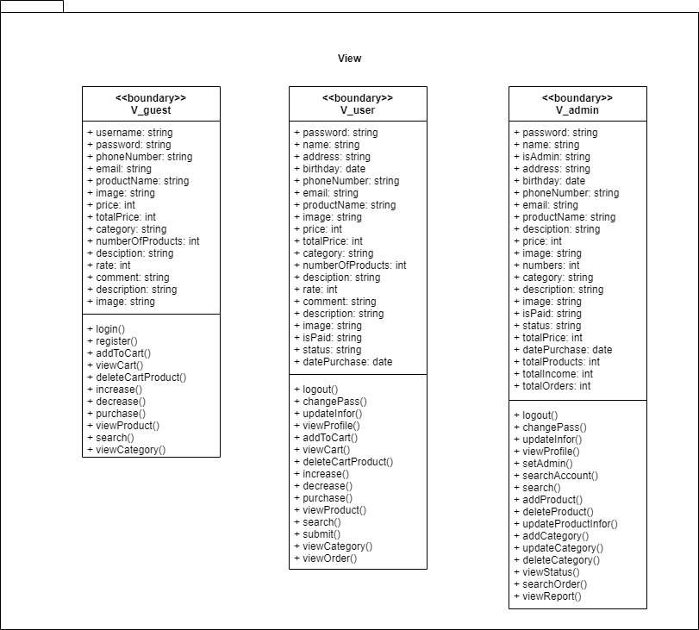

#### 2.4.4.1 Lớp V_guest

* Mô tả: Lớp khai báo các thông tin về khách
* Các thuộc tính:

|  |  |  |  |
| --- | --- | --- | --- |
| Tên thuộc tính | Kiểu dữ liệu | Phạm vi truy cập | Mô tả |
| username | string | Public | Tên đăng nhập |
| password | string | Public | Mật khẩu |
| phoneNumber | string | Public | Số điện thoại |
| email | string | Public | Thư điện tử |
| productName | string | Public | Tên sản phẩm |
| image | string | Public | Link ảnh |
| price | int | Pubic | Giá sản phẩm |
| totalPrice | int | Public | Tổng giá đơn hàng |
| category | string | Public | Danh mục |
| numberOfProducts | int | Public | Số lượng sản phẩm |
| description | string | Public | Mô tả sản phẩm |
| rate | int | Public | Số sao |
| comment | string | Public | Bình luận |
| description | string | Public | Mô tả danh mục |
| image | string | Public | Link ảnh danh mục |

* Các phương thức:

|  |  |  |  |  |
| --- | --- | --- | --- | --- |
| Tên phương thức | Đầu vào | Đầu ra | Phạm vi truy cập | Mô tả |
| login() | username  password | Account | Public | Đăng nhập vào hệ thống |
| register() | username  password  rePassword  email  phoneNumber | void | Public | Tạo tài khoản |
| addToCart() | idProduct | void | Public | Thêm sản phẩm vào giỏ hàng |
| viewCart() | idProduct | productName  description  price  totalPrice  image | Public | Xem giỏ hàng |
| deleteCartProduct() | idProduct | void | Public | Xóa sản phẩm khỏi giỏ hàng |
| viewProduct() | idProduct | productName  description  price  image  rate  comment | Public | Xem sản phẩm |
| search() | input | productName | Public | Tìm kiếm |
| viewCategory() | idCategory | category  productName  description | Public | Xem loại hàng |
| increase() |  | numberOfProducts | Public | Tăng |
| decrease() |  | numberOfProducts | Public | Giảm |
| purchase() |  | void | Private | Thanh toán |

#### 2.4.4.2 Lớp V_user

* Mô tả: Lớp khai báo các thông tin về tài khoản người dùng
* Các thuộc tính:

|  |  |  |  |
| --- | --- | --- | --- |
| Tên thuộc tính | Kiểu dữ liệu | Phạm vi truy cập | Mô tả |
| password | string | Public | Mật khẩu |
| rePassword | string | Public | Nhập lại mật khẩu |
| newPassword | string | Public | Mật khẩu mới |
| name | string | Public | Tên |
| phoneNumber | string | Public | Số điện thoại |
| email | string | Public | Thư điện tử |
| nameProduct | string | Public | Tên sản phẩm |
| address | string | Public | Địa chỉ |
| birthday | date | Public | Ngày sinh |

* Các phương thức:

|  |  |  |  |  |
| --- | --- | --- | --- | --- |
| Tên phương thức | Đầu vào | Đầu ra | Phạm vi truy cập | Mô tả |
| logout() |  | void | Public | Đăng xuất khỏi hệ thống |
| changePass() | password  rePassword  newPassword | newPassword | Public | Đổi mật khẩu |
| updateInfor() | name  address  phoneNumber  birthday  email | name  address  phoneNumber  birthday  email | Public | Sửa thông tin cá nhân |
| viewProfile() | idUser | name  address  phoneNumber  birthday  email | Public | Xem thông tin cá nhân |
| addToCart() | idProduct | void | Public | Thêm sản phẩm vào giỏ hàng |
| viewCart() | idUser | productName  image  price  totalPrice  category  numberOfProducts | Public | Xem giỏ hàng |
| deleteCartProduct() | idProduct | void | Public | Xóa sản phẩm khỏi giỏ hàng |
| viewProduct() | idProduct | productName  description  price  image  rate  comment | Public | Xem sản phẩm |
| search() | input | productName | Public | Tìm kiếm |
| viewCategory() | idCategory | category  productName  description  image | Public | Xem loại hàng |
| viewOrder() | idOrder | productName  email  isPaid  status  datePurchase  totalPrice | Public | Xem đơn hàng |
| increase() |  | numberOfProducts | Public | Tăng |
| decrease() |  | numberOfProducts | Public | Giảm |
| submit() | rate  comment | rate  comment | Public | Rate đánh giá |

#### 2.4.3.3 Lớp V_admin

* Mô tả: lớp khai báo các thông tin về tài khoản admin
* Các thuộc tính:

|  |  |  |  |
| --- | --- | --- | --- |
| Tên thuộc tính | Kiểu dữ liệu | Phạm vi truy cập | Mô tả |
| password | string | Public | Mật khẩu |
| rePassword | string | Public | Nhập lại mật khẩu |
| newPassword | string | Public | Mật khẩu mới |
| name | string | Public | Tên |
| phoneNumber | string | Public | Số điện thoại |
| email | string | Public | Thư điện tử |
| nameProduct | string | Public | Tên sản phẩm |
| address | string | Public | Địa chỉ |
| birthday | date | Public | Ngày sinh |
| idProduct | int | Public | Mã sản phẩm |
| details | string | Public | Chi tiết sản phẩm |
| price | int | Public | Giá sản phẩm |
| picture | string | Public | Link ảnh sản phẩm |
| category | string | Public | Tên loại hàng |
| username | string | Public | Tài khoản |
| status | string | Public | Trạng thái đơn hàng |
| idCategory | int | Public | Mã loại hàng |

* Các phương thức:

|  |  |  |  |  |
| --- | --- | --- | --- | --- |
| Tên phương thức | Đầu vào | Đầu ra | Phạm vi truy cập | Mô tả |
| logout() |  | void | Public | Đăng xuất khỏi hệ thống |
| changePass() | password  rePassword  newPassword | newPassword | Public | Đổi mật khẩu |
| updateInfor() | name  address  phoneNumber  birthday  email | void | Public | Sửa thông tin cá nhân |
| viewProfile() |  | void | Public | Xem thông tin cá nhân |
| setAdmin() | setAdmin | isAdmin | Public | Cấp quyền Admin |
| searchAccount() | input | email  name  isAdmin | Private | Tìm kiếm tài khoản |
| search() | input | productName | Public | Tìm kiếm sản phẩm |
| viewStatus() | idOrder | status | Public | Xem đơn hàng |
| addCategory() | category  description  image | idCategory | Public | Thêm danh mục |
| updateCategory() | category  description  image  productName | void | Public | Sửa danh mục |
| deleteCategory() | idCategory | void | Public | Xóa danh mục |
| viewProduct() | idProduct | productName  description  price  image | Public | Xem sản phẩm |
| addProduct() | productName  description  price  image  numbers | idProduct | Public | Thêm sản phẩm |
| deleteProduct() | idProduct | void | Public | Xóa sản phẩm |
| updateProductInfor() | productName  description  price  image  numbers | void | Public | Sửa thông tin sản phẩm |
| searchOrder() | input | productName  email  isPaid  status  totalPrice  datePurchase | Private | Tìm kiếm đơn hàng |
| viewReport() |  | totalProducts  totalIncome  totalOrders | Private | Thống kê |

## 2.5 Thiết kế cơ sở dữ liệu

### 2.5.1 Sơ đồ quan hệ bảng dữ liệu

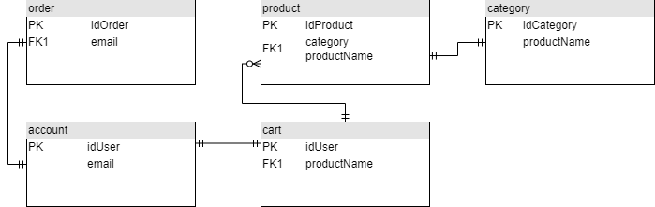

### 2.5.2 Danh sách các bảng dữ liệu

|  |  |
| --- | --- |
| **Tên bảng dữ liệu** | **Mô tả** |
| account | Thông tin về tài khoản |
| cart | Thông tin về giỏ hàng |
| product | Thông tin về sản phẩm |
| category | Thông tin về danh mục |
| order | Thông tin về đơn hàng |

### 2.5.3 Thiết kế chi tiết các bảng dữ liệu

#### 2.5.3.1 Bảng account

|  |  |  |  |  |  |
| --- | --- | --- | --- | --- | --- |
| STT | Tên trường | Kiểu dữ liệu | Nullable | Ràng buộc | Mô tả |
| 1 | isUser | int | No | PK | Mã tài khoản |
| 2 | username | varchar | No |  | Tên tài khoản |
| 3 | password | varchar | No |  | Mật khẩu |
| 4 | isAdmin | string | No |  | Có phải Admin |
| 5 | name | varchar | No |  | Tên |
| 6 | address | varchar | Yes |  | Địa chỉ |
| 7 | birthday | date | Yes |  | Ngày sinh |
| 8 | phoneNumber | string | No |  | Số điện thoại |
| 9 | email | string | No |  | Thư điện tử |

#### 2.5.3.2 Bảng cart

|  |  |  |  |  |  |
| --- | --- | --- | --- | --- | --- |
| STT | Tên trường | Kiểu dữ liệu | Nullable | Ràng buộc | Mô tả |
| 1 | idUser | int | No | PK | Mã tài khoản |
| 3 | productName | varchar | Yes | FK | Tên sản phẩm |
| 4 | price | int | No |  | Giá sản phẩm |
| 5 | image | varchar | No |  | Link ảnh |
| 6 | category | varchar | No |  | Tên loại hàng |
| 7 | numberOfProducts | int | No |  | Số lượng sản phẩm |
| 8 | totalPrice | int | No |  | Tổng giá giỏ hàng |

#### 2.5.3.3 Bảng product

|  |  |  |  |  |  |
| --- | --- | --- | --- | --- | --- |
| STT | Tên trường | Kiểu dữ liệu | Nullable | Ràng buộc | Mô tả |
| 1 | idProduct | int | No | PK | Mã sản phẩm |
| 2 | productName | varchar | No | FK | Tên sản phẩm |
| 3 | price | int | No |  | Giá sản phẩm |
| 4 | image | varchar | No |  | Link ảnh sản phẩm |
| 5 | description | varchar | No |  | Chi tiết sản phẩm |
| 6 | rate | int | No |  | Số sao |
| 7 | comment | string | No |  | Bình luận |
| 8 | numbers | int | No |  | Số lượng sản phẩm |

#### 2.5.3.4 Bảng category

|  |  |  |  |  |  |
| --- | --- | --- | --- | --- | --- |
| STT | Tên trường | Kiểu dữ liệu | Nullable | Ràng buộc | Mô tả |
| 1 | idCategory | int | No | PK | Mã loại sản phẩm |
| 2 | category | varchar | No |  | Loại sản phẩm |
| 3 | description | varchar | No |  | Mô tả danh mục |
| 4 | image | varchar | No |  | Link ảnh danh mục |
| 5 | productName | varchar | No | FK | Tên sản phẩm |

#### 2.5.3.5 Bảng order

|  |  |  |  |  |  |
| --- | --- | --- | --- | --- | --- |
| STT | Tên trường | Kiểu dữ liệu | Nullable | Ràng buộc | Mô tả |
| 1 | idOrder | int | Yes | PK | Mã đơn hàng |
| 2 | productName | varchar | No | FK | Tên sản phẩm |
| 3 | status | varchar | No |  | Trạng thái đơn hàng |
| 4 | totalPrice | int | No |  | Tổng tiền |
| 5 | datePurchase | date | No |  | Ngày thanh toán |
| 6 | isPaid | varchar | No |  | Thanh toán chưa |
| 7 | email | varchar | No |  | Thư điện tử |

#### 2.5.3.6 Bảng report

|  |  |  |  |  |  |
| --- | --- | --- | --- | --- | --- |
| STT | Tên trường | Kiểu dữ liệu | Nullable | Ràng buộc | Mô tả |
| 1 | id | int | Yes | PK | Mã |
| 2 | totalProducts | int | No |  | Tổng sản phẩm bán được |
| 3 | totalIncome | int | No |  | Tổng doanh thu |
| 4 | totalOrders | int | No |  | Tổng đơn hàng |

## 2.6 Thiết kế nguyên mẫu giao diện

### 2.6.1 Guest

#### Login

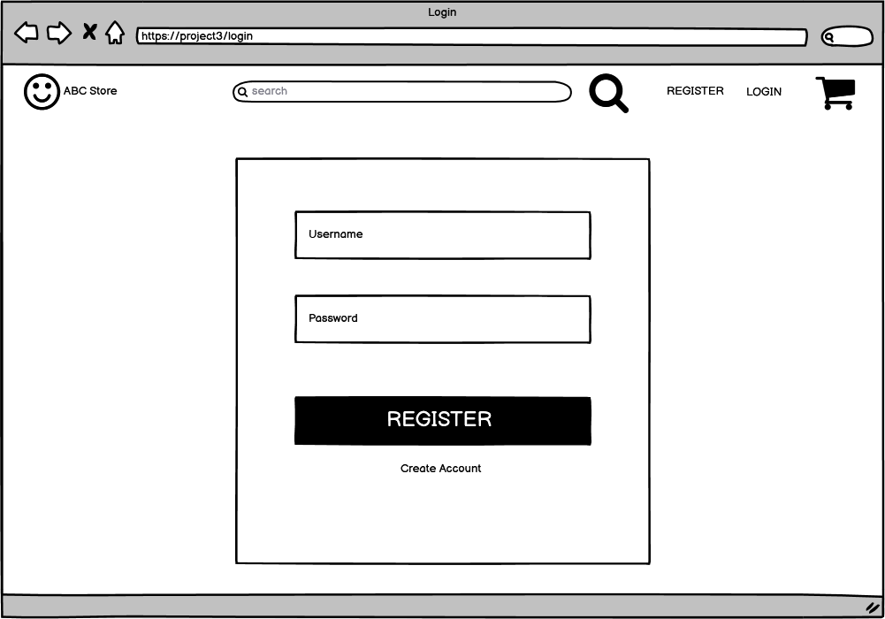

#### Register

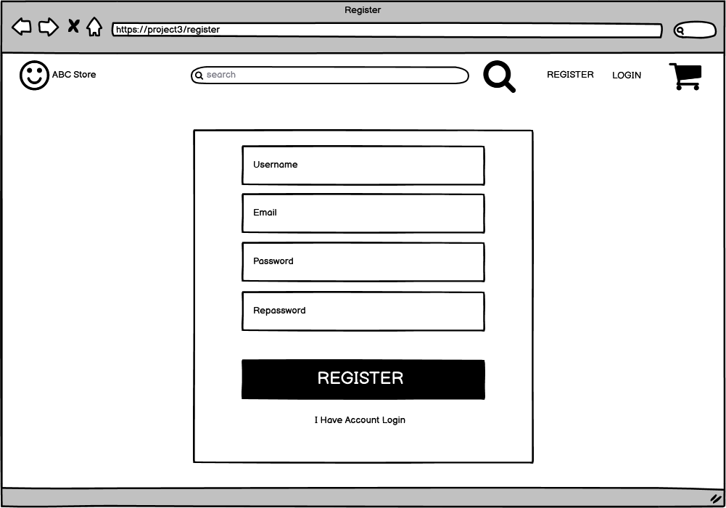

#### Danh sách sản phẩm

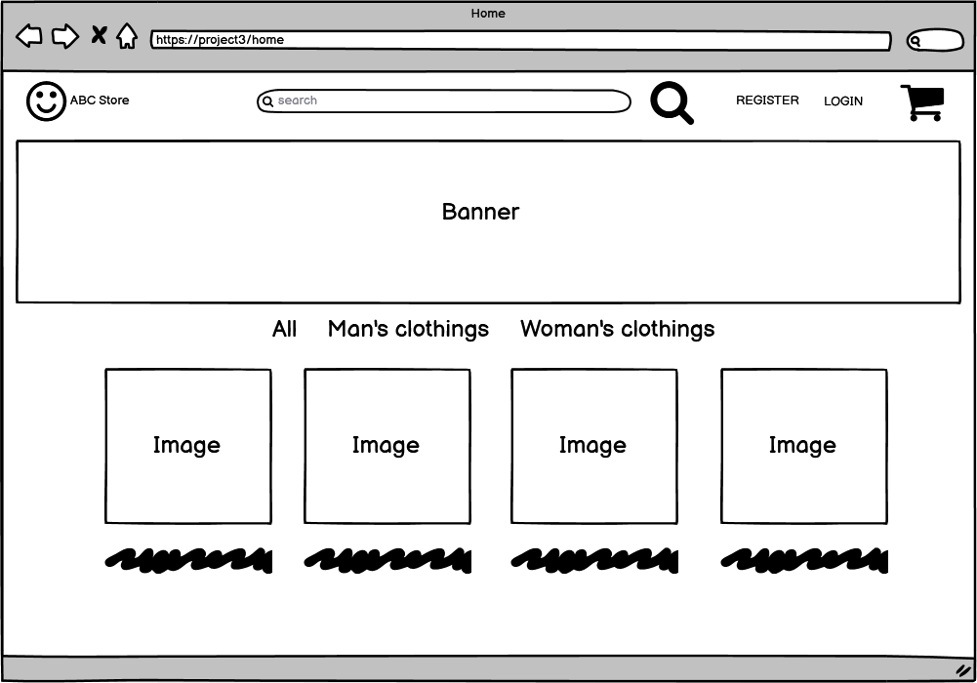

#### Sản phẩm

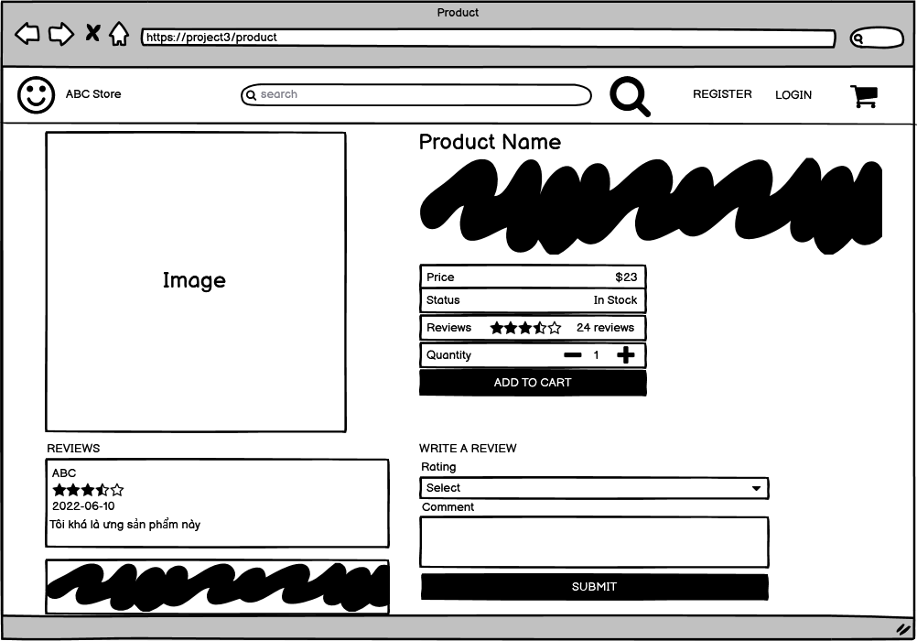

#### Giỏ hàng

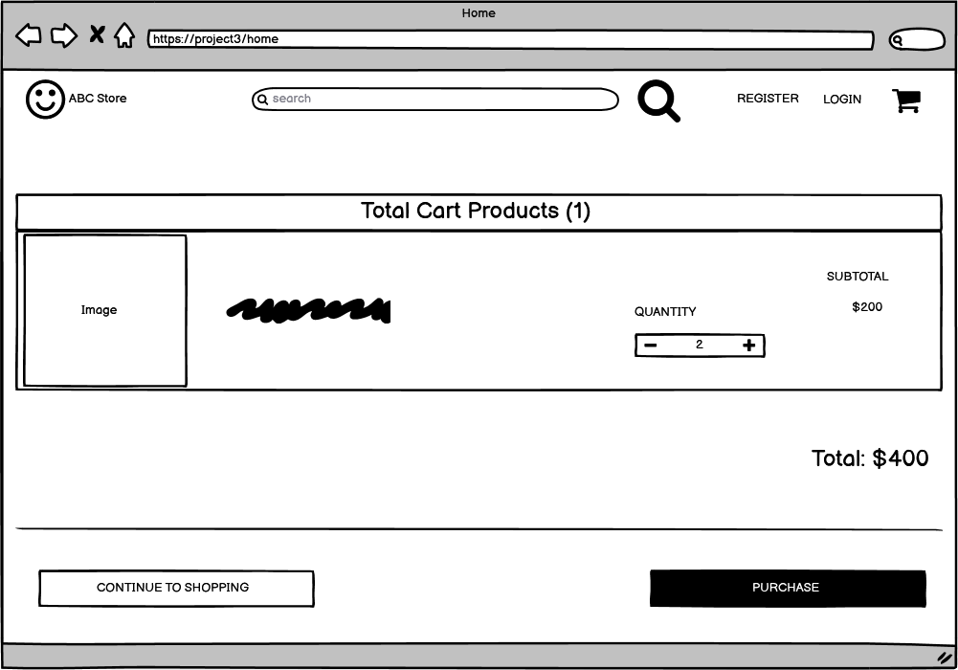

### 2.6.2 Người dùng

#### Danh sách sản phẩm

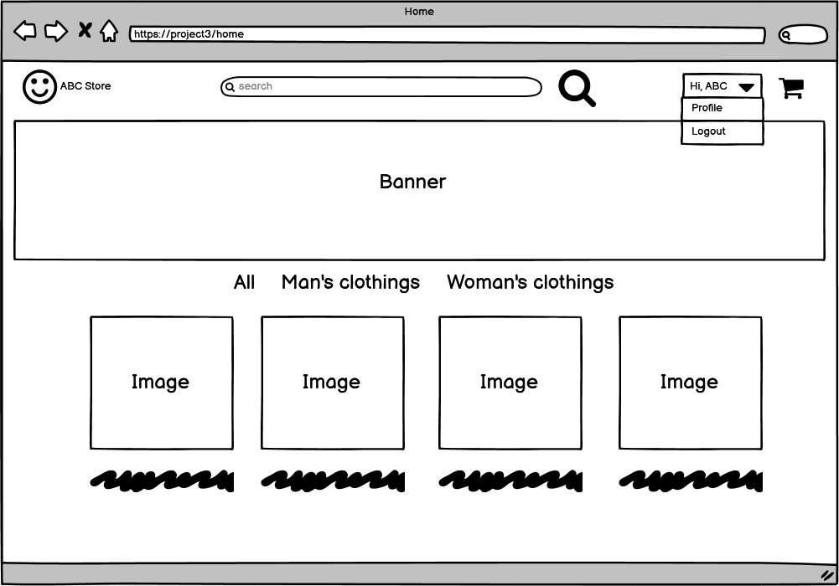

#### Giỏ hàng

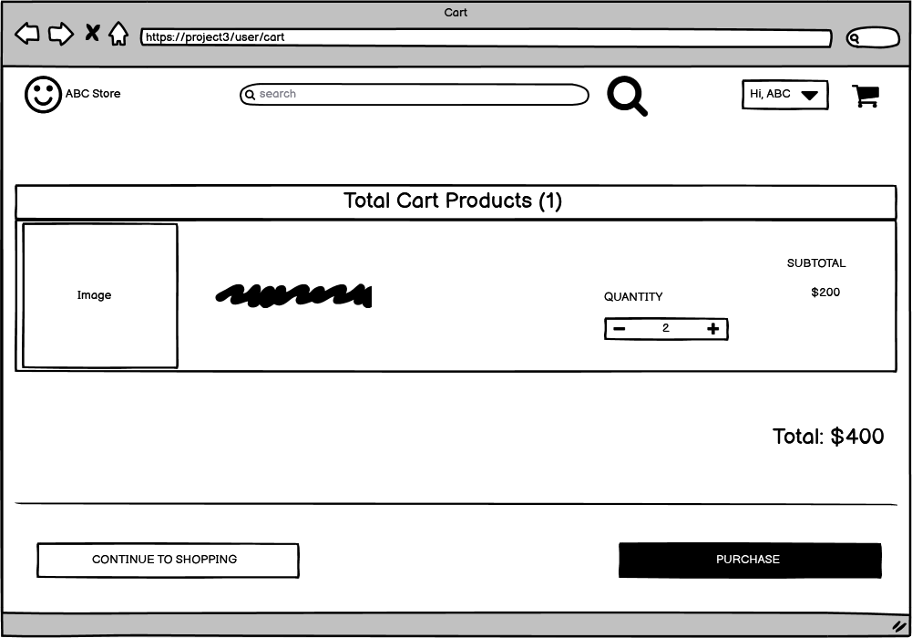

#### Sản phẩm

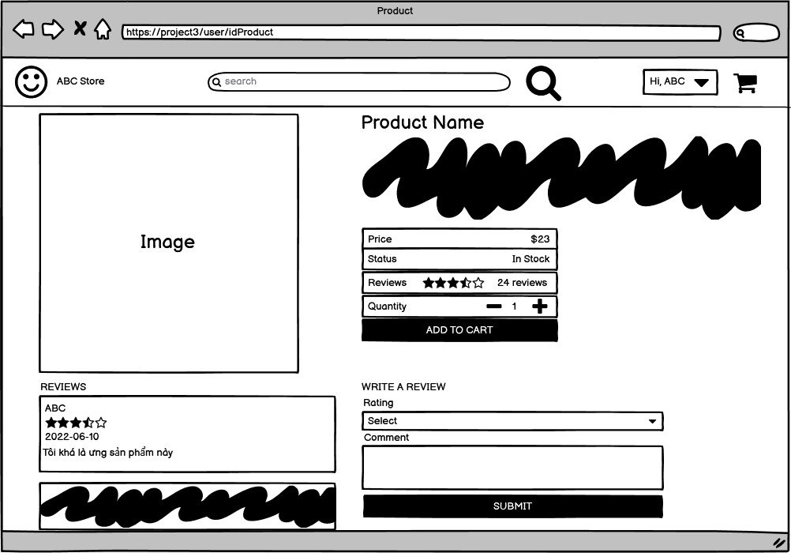

#### Danh sách đơn hàng

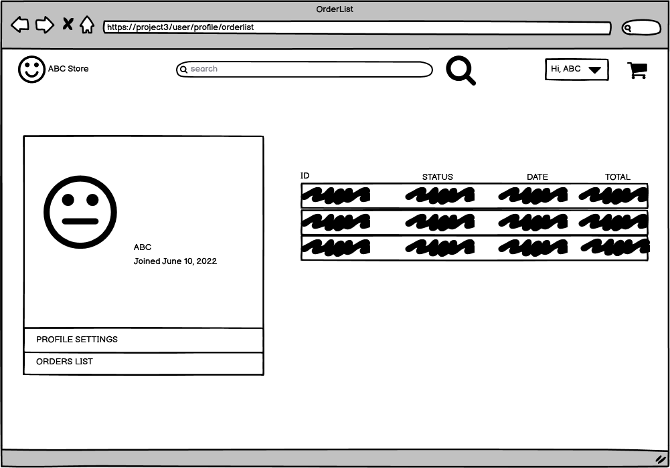

#### Thông tin cá nhân

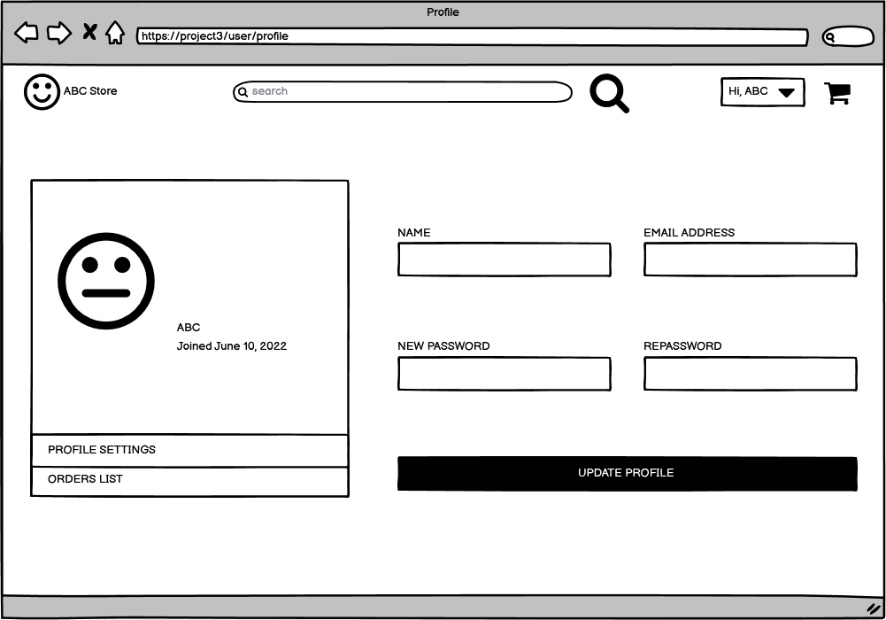

### 2.6.3 Admin

#### Thống kê

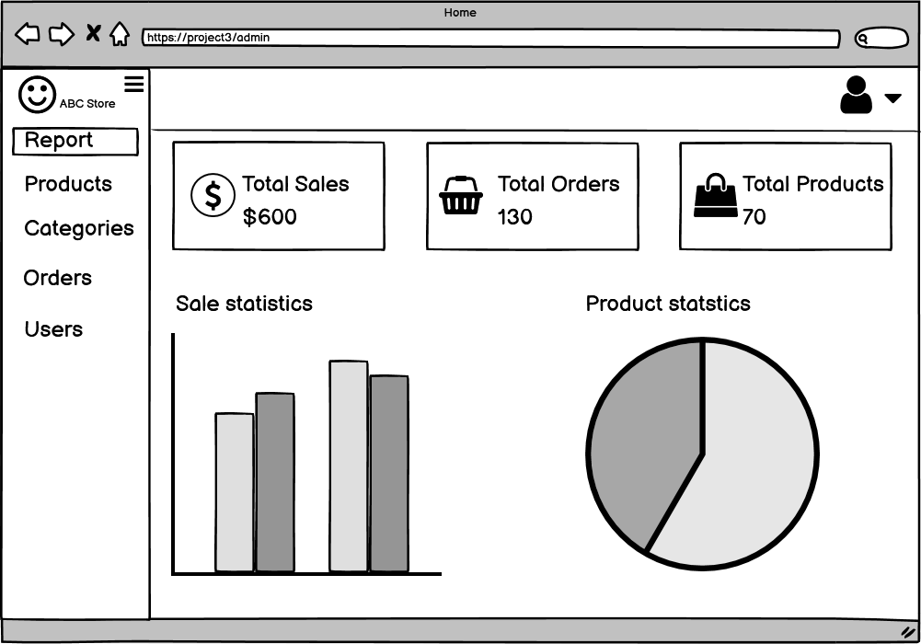

#### Sản phẩm

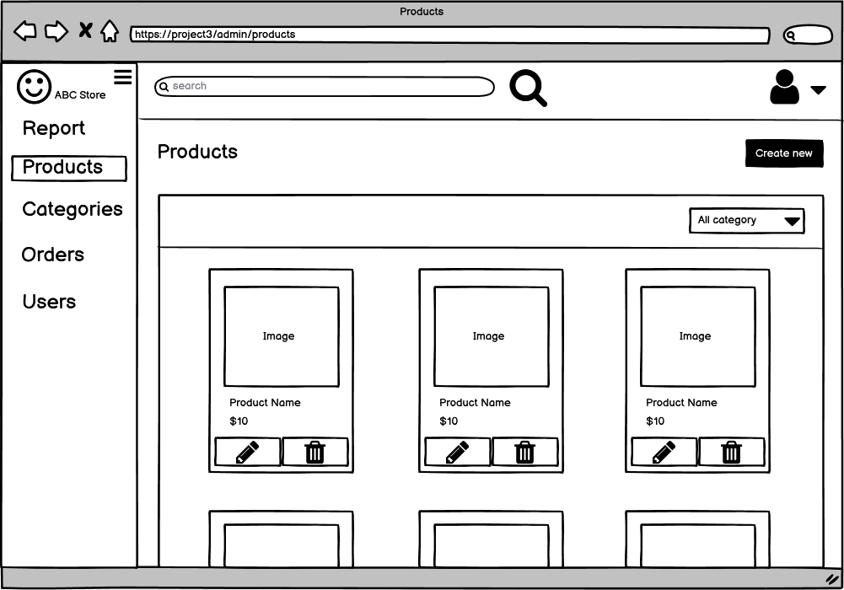

#### Thêm sản phẩm

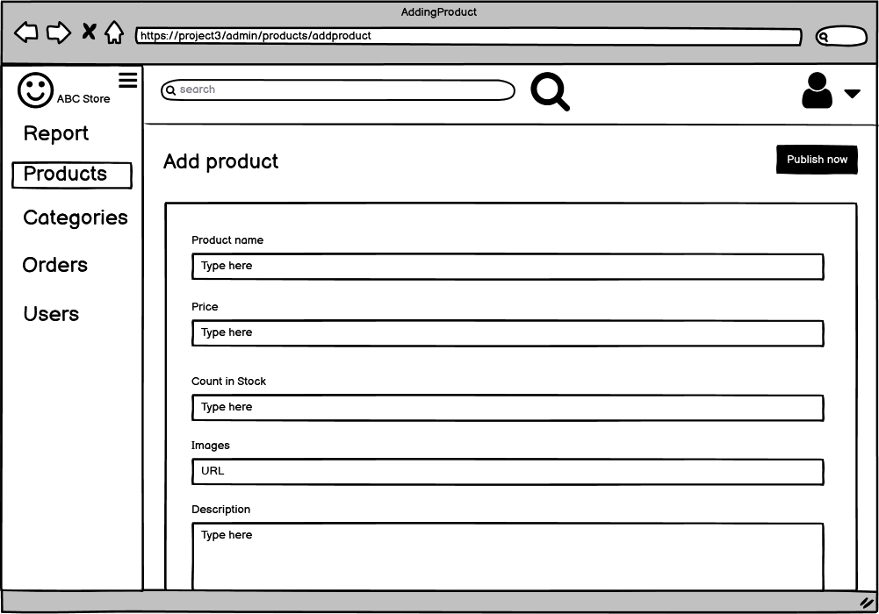

#### Danh mục

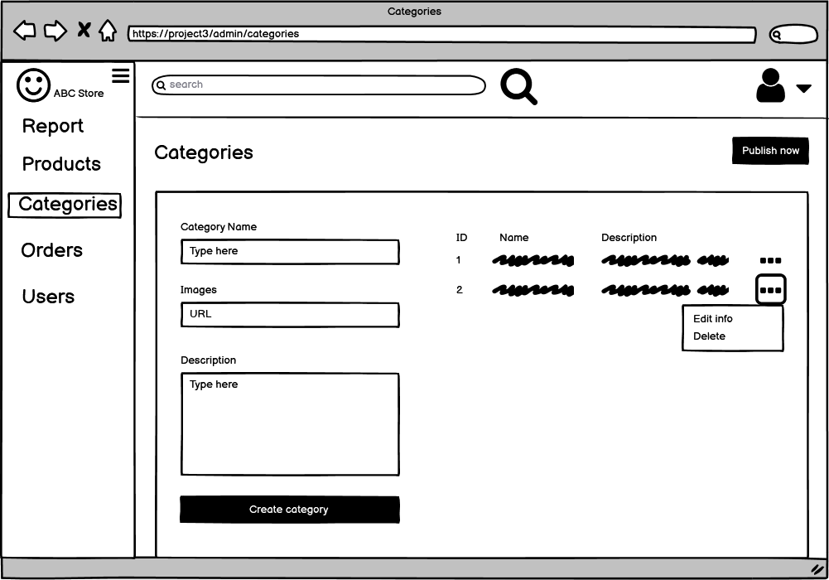

#### Đơn hàng

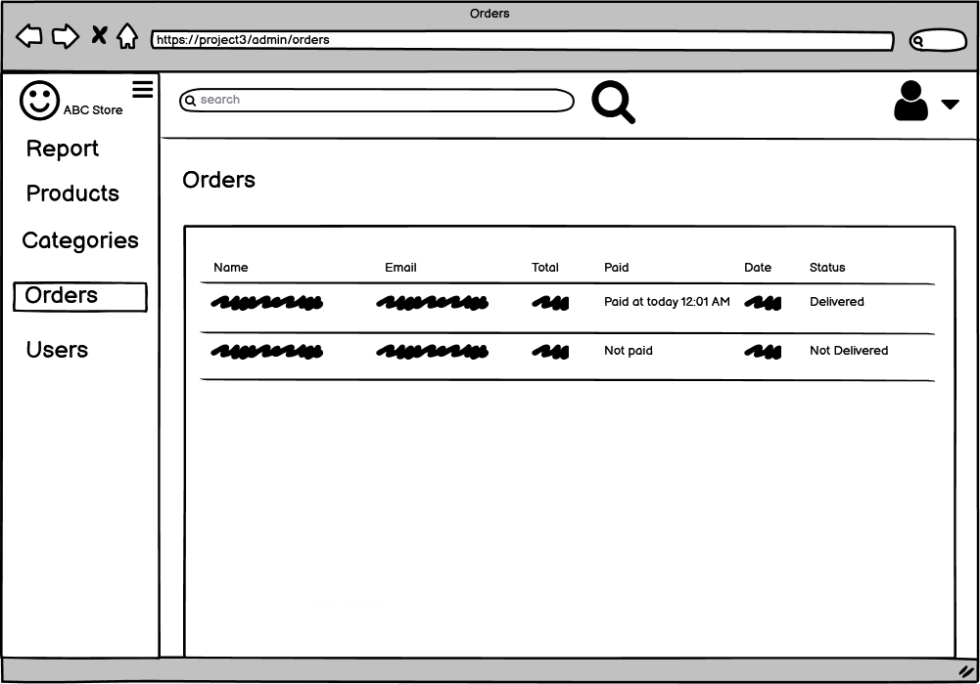

#### Quản lý tài khoản

